Análisis de datos
Ventas de videojuegos

Crea dos gráficos para mostrar los datos proporcionados.
Junto al excel con los datos proporcionado, se ha dado un proyecto ya echo con gráficos de ejemplo para ver como se pueden usar las herramientas de Power BI.
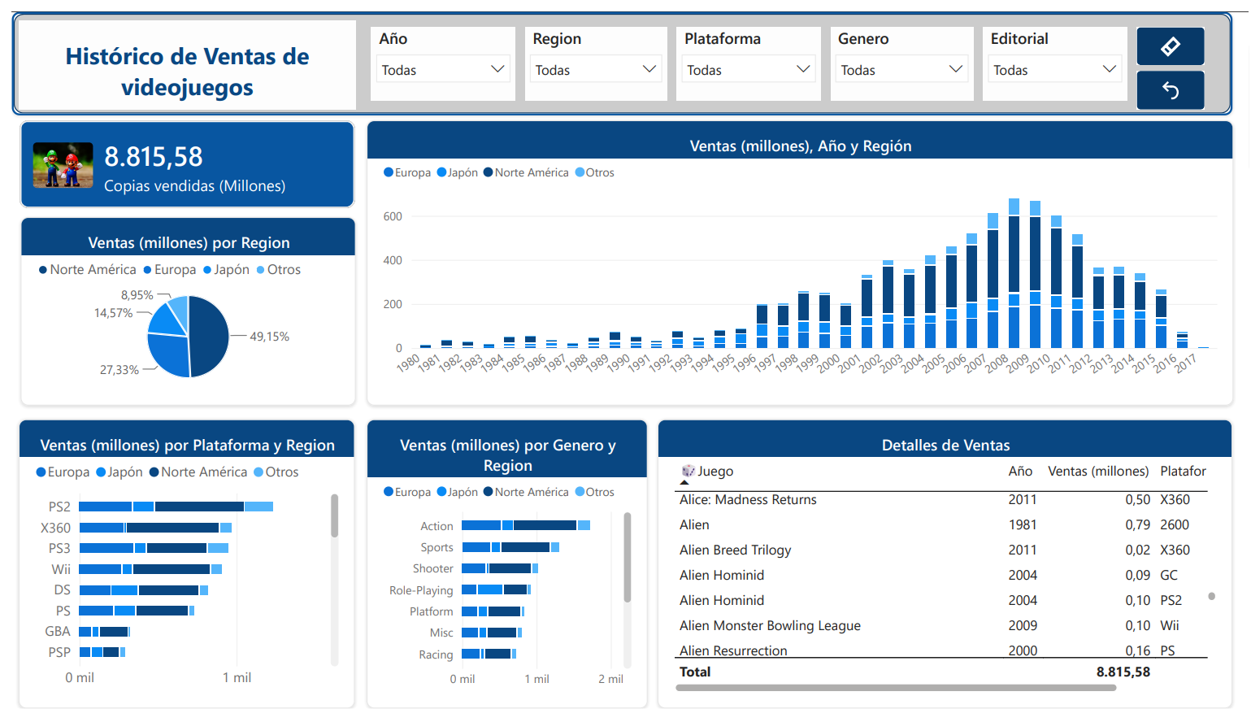
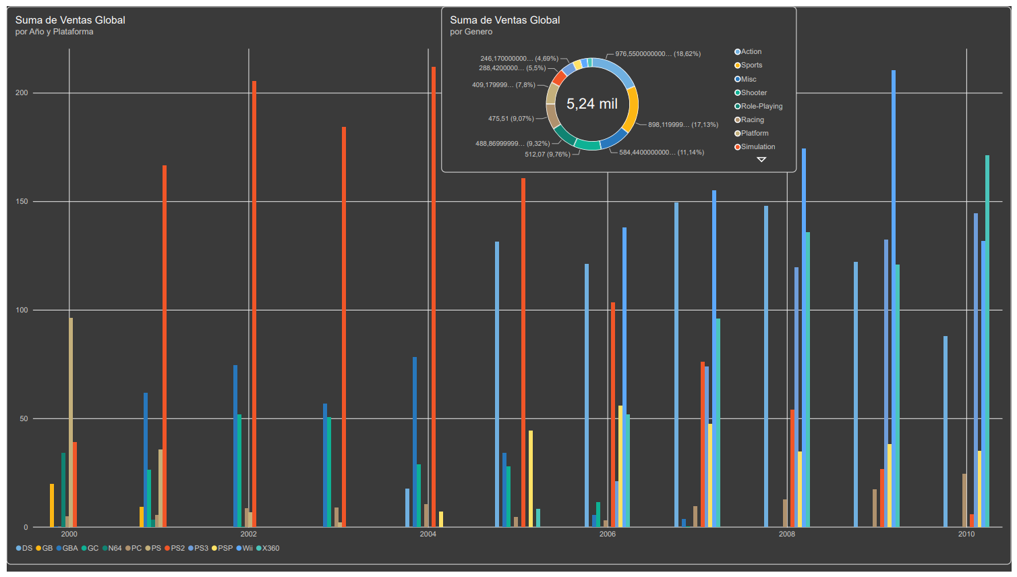
Este es el ejemplo que se nos proporcionó. Usándolo como ejemplo, se realizaron los siguientes gráficos:

¿Cuál es la información importante mostrada?
La información que he decidido usar para estos gráficos son el año, genero, plataforma (anteriormente llamado editorial) y ventas globales.
- Para el gráfico principal, he decidido usar un gráfico de columnas agrupadas y lineas. Ya que lo que me interesaba mostrar era cuanto ha vendido cada plataforma durante los años. Para que no sea tan extenso el gráfico, he decidido aplicar varios filtros. Los años los he limitado desde el año 2000 al año 2010. La razón de esta franja es debido a que las personas que vivieron cuando los videojuegos empezaron a tener más desarrollo, son adultos que pueden realizar compras. Mientras que los más jóvenes que comenzaron a entrar en este hobby, serías sus primeros años realizando más compras. Y por el otro lado, he decidido limitar las plataformas, dejando solo visibles las más conocidas.
- Mientras que, para el segundo gráfico, mi interés era mostrar cuanto ha vendido en total cada género de videojuego. Para mostrar ese porcentaje, decidí utilizar un gráfico de anillos. Ya que me parece relevante saber que tipo de juego venden mas.
He elegido hacerlo de esta manera, ya que en el gráfico de ejemplo, he podido ver que en caso de clickar una opción, por ejemplo, en genero el de acción, en todos los gráficos se filtra y muestran los valores. En mi caso, me interesaba ver el género de acción cuánto había vendido en cada plataforma durante los años.
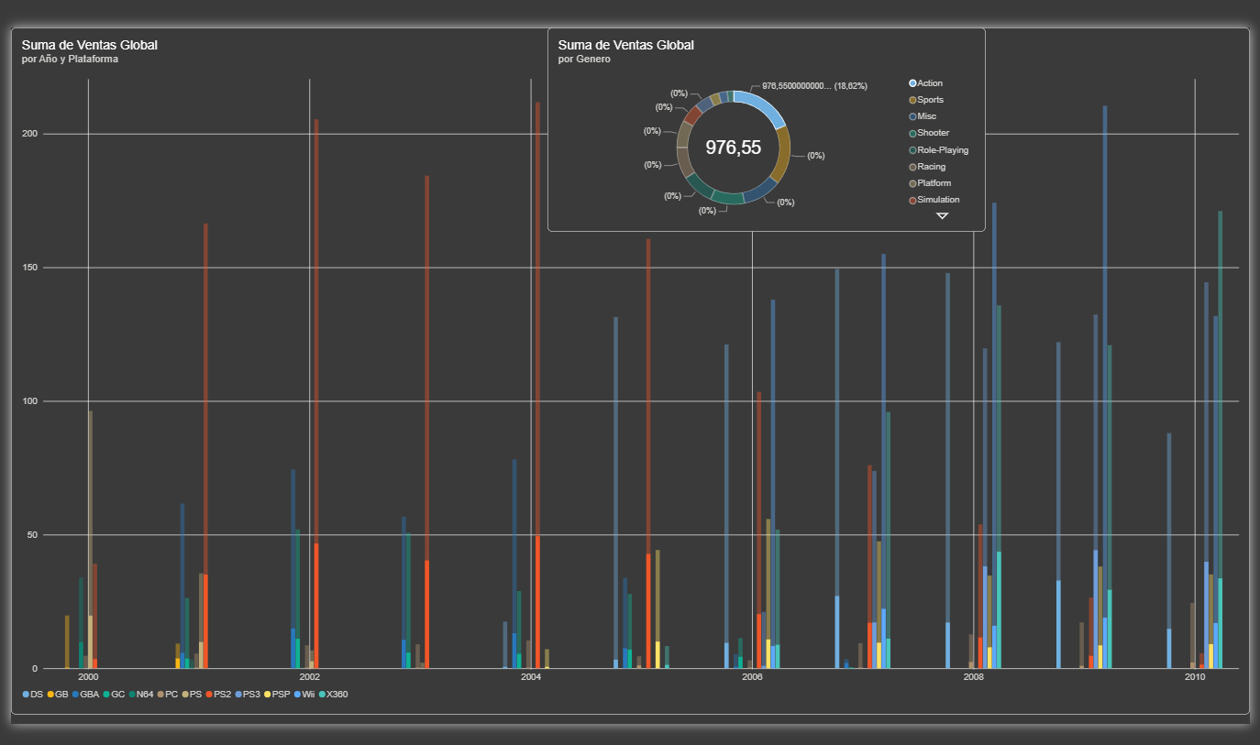

¿Por qué has decidido ese tipo de gráfico?
- En caso del gráfico de columnas agrupadas y lineas, he decidido este tipo de gráfico para poder ver claramente la evolución durante los años. En mi caso, prefiero que las columnas de cada plataforma están separadas y sean individuales para poder ver lado a lado la diferencia de altura ya que me parece más visual.
- La razón de elegir el gráfico de anillos, Ha sido para poder ver el porcentaje de un 100% de manera más visible. Utilizando un círculo, es más fácil percibir cuán grande es comparado a otro. La razón de elegir el gráfico de anillos y no el gráfico circular, es para poder ver el valor total en el centro.

